**Booking TEL +39 06 45 67 75 32**

[**info@evasionicral.com**](mailto:info@evasionicral.com) **-** [**www.evasionicral.com**](http://www.evasionicral.com/)

**DUBAI – ABU DAHBI**

**1-6 novembre 2018**

**Giorno 1** Italia - Dubai

Incontro dei Signori partecipanti all’aeroporto di Roma Fiumicino con l’Assistente Soft Travel e disbrigo delle procedure d’imbarco. Partenza con volo Emirates delle ore 11.30 alla volta di Dubai. Arrivo a Dubai e trasferimento all’ hotel. Breve descrizione del tour con assistente locale. Sistemazione nella camere riservate e pernottamento.

**Giorno 2** Dubai City tour – Dubai Marina Dhow Cruise

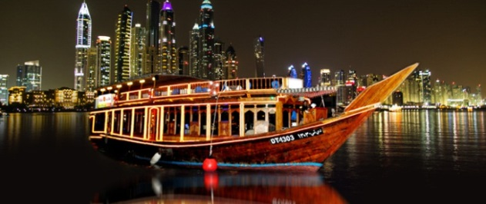Prima colazione. Partenza per una intera giornata alla scoperta di Dubai metropoli unica e spettacolare. Inizio Tour nella città moderna: la moschea Jumeirah , l’hotel Burj Al Arab a forma di vela gigante. Si prosegue sulla Jumeirah Road verso l’isola artificiale conosciuta come la Palma fino ad arrivare all’ hotel Atlantis . Rientro in Monorail da cui si gode una meravigliosa visita panoramica della Palma, della costa di Jumeirah e dello skyline di Dubai. Si attraverserà il Creek a bordo dei locali taxi acquatici (Abra) per arrivare nel quartiere di Deira . **Pranzo in ristorante locale**. A seguire, visita al Burj Khalifa, l'edificio più alto del mondo. Si continua con la visita del Dubai Mall. Sosta di fronte all’impressionante Acquario. In serata, al termine della visita trasferimento per **una cena romantica** a bordo di un Dhow *(barca tradizionale) in partenza dalla Marina. Si avrà l’opportunità di godere di una crociera (durata di circa 2 ore) nel cuore della "Manhattan” di Dubai. Si potranno ammirare i famosi grattacieli illuminati, le splendide architetture dei lussuosi alberghi internazionali, le residenze di Jumeirah Beach e "The Palm Island" con l'hotel Atlantis. Rientro in hotel e pernottamento.

**Giorno 3** Abu Dhabi city tour

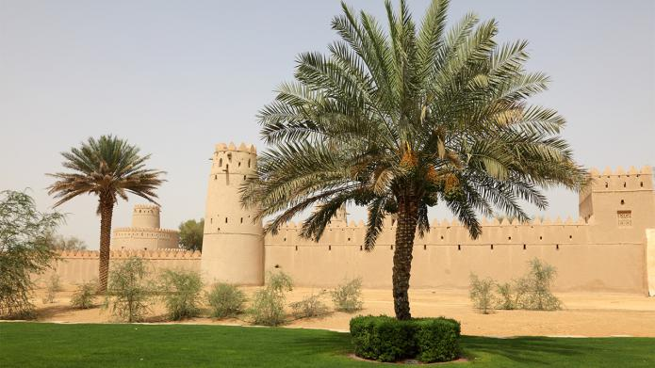Prima colazione in hotel e partenza per ABU DHABI, capitale dell'Emirato dallo stesso nome e degli Emirati Arabi Uniti e una delle città più moderne del Golfo Persico. Si visiteranno: la moschea Sheikh Zayed, la più grande degli Emirati, il palazzo Al Husn, l'edificio più antico della città (solo dall'esterno). **Pranzo in ristorante** locale. Proseguendo lungo la Corniche passerete davanti all’Emirates Palace, uno degli hotel più lussuosi di tutto il mondo. Visita con guida di 1,30 del Museo del Louvre. A seguire, visita di Saadiyat Island. Si prosegue per l’ Exhibition Centre Al Manarat, dove si trova la mostra permanente “La storia di Saadiyat”. A seguire, piccolo tour panoramico dell’isola di Yas che ospita il circuito di Formula 1 (si vedrà il "Ferrari World"). Pranzo in ristorante. Ritorno a Dubai. Cena libera e pernottamento in hotel.

**Giorno 4 Sharja City Tour**

Prima colazione in Hotel e partenza per Sharjah, la capitale culturale degli Emirati.

Sosta per la visita al Museo del piccolo Emirato di Ajman. Si prosegue verso Sharjah dove si visiteranno Il Forte, la Piazza della Letteratura, la casa della poesia, il Museo della civiltà Islamica, l’ Heritage Museum e il Souq al-Arsa un tradizionale mercato arabo. Tempo permettendo passeggiata al mercato del pesce e al mercato centrale, noto come il souq blu. Stop fotografico alla Moschea del re Faisal e al Monumento della Perla, simbolo della Federazione degli Emirati Arabi Uniti. Terminata  la visita al Museo d'Arte Islamica passeggiata nel suk di Majarah e sosta fotografica al suk Blu e al Hérotage Corner. **Pranzo in ristorante.**

Nel pomeriggio rientro a Dubai e pernottamento.

**Giorno 5 Free day e Desert Safari**

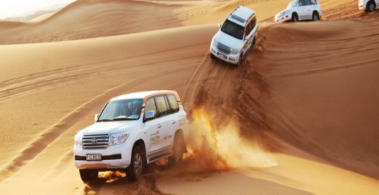

Prima colazione in hotel e mattinata libera.

Partenza dall’hotel nel primo pomeriggio per un Safari in 4x4 che vi condurrà attraverso le dune dorate (45’).  Arrivo su una delle dune più alte, da dove si potrà ammirare il tramonto. Serata di barbecue con danze orientali, tè e *shisha* (pipa ad acqua) e cena **Cena tradizionale con spettacolo, danze, henna** in un accampamento beduino. Rientro in hotel e pernottamento.

**Giorno 6 Dubai / Italia**

Prima colazione in hotel. Tempo a disposizione. Trasferimento all' aeroporto e partenza con volo di linea Emirates delle ore 15.45 alla volta di Roma Fiumicino. Arrivo previsto alle ore 20.05.

**QUOTA DI PARTECIPAZIONE sistemazione HILTON GARDEN INN MALL OF THE EMIRATES € 1.375,00**

**La quota comprende:**

* Viaggio aereo ROMA-MILANO-BOLOGNA-VENEZIA/DUBAI e ritorno, bagaglio in stiva incluso tasse aeroportuali incluse . ( le tasse aeroportuali possono subire una variazione fino all’emissione dei biglietti aerei calcolate a 72,00 euro)
* Sistemazione all’Hotel HILTON GARDEN INN MALL OF THE EMIRATES ( o similare ) – 5 notti in camera doppia con prima colazione
* Bus Deluxe per i trasferimenti e le visite come da programma
* Guida parlante Italiano per tutto il tour
* Tutti i pasti menzionati nel programma
* Tutti gli ingressi ai siti e musei indicati nel programma
* Visita guidata al Museo del Louvre 1 guida ogni 20 partecipanti
* Cena Dhow Cruise
* Desert Safari inclusa cena e spettacolo
* IVA 5% degli Emirati Arabi
* Tassa di soggiorno

**La quota non include:**

* Le bevande ai pasti
* Gli extra di carattere personale
* Assicurazione annullamento € 80,00 ( allego contratto assicurativo )
* Quanto non specificato alla voce “la quota comprende”

**RIDUZIONI:**

0-2 ANNI (sconsigliato) € 150,00 nel letto con i genitori pasti al consumo- non hanno diritto al posto aereo e bus.

2-12 anni ¾ letto riduzione € 70,00 camera double double con letti alla francese e/o sofà bed

3° letto adulto € 35,00 double double con letti alla francese e/o sofà bed

**SUPPLEMENTO:**

Singola € 295,00 camere limitate

**OPERATIVI VOLI**

|  |  |  |  |
| --- | --- | --- | --- |
| **ROMA** | **MILANO** | **BOLOGNA** | **VENEZIA** |
| EK 100 FCODXB 1130 1920  EK 95 DXBFCO 1545 2005 | EK 102 MXPDXB 1120 1920  EK 91 DXBMXP 1545 2030 | EK 94 BLQDXB 1520 2315  EK 93 DXBBLQ 0900 1320 | EK 136 VCEDXB 1550 2335  EK 135 DXBVCE 0905 1325 |